4. Разработка математических моделей технологических схем энергоустановок для производства электроэнергии и тепла с использованием в качестве рабочего тела гелий-ксенона, углекислого газа.
4.1 Описание разработанных тепловых схем АСММ на базе углекислого газа
Для раздельной выработки электрической и тепловой энергии разработаны тепловые схемы АСММ, предусматривающие использование рекомпрессионного и рекуперативного циклов Брайтона на основе диоксида углерода для производства электрической энергии, а также теплофикационного контура для передачи тепловой энергии потребителю.
На рисунке 4.1 представлена тепловая схема АСММ на основе рекуперативного цикла Брайтона с диоксидом углерода в качестве рабочего тела.

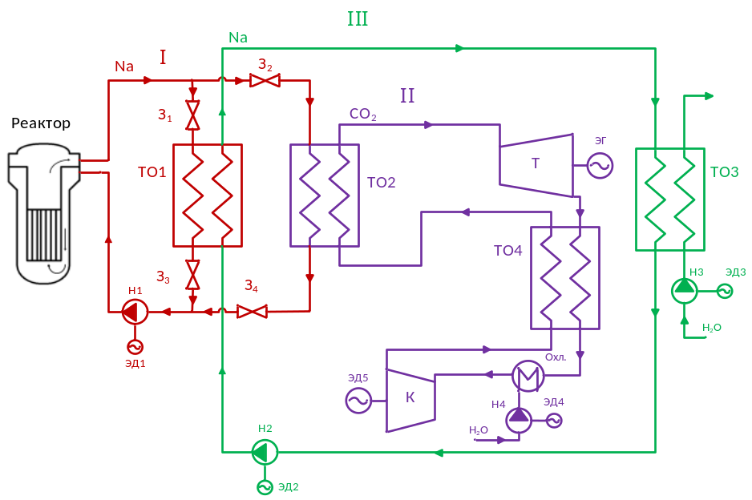
Рисунок 4.1 – Тепловая схема АСММ на основе рекуперативного цикла Брайтона со сверхкритическим диоксидом углерода для раздельного отпуска электрической и тепловой энергии;
I – реакторный контур с натриевым теплоносителем; II – контур цикла Брайтона со сверхкритическим диоксидом углерода для выработки электрической энергии; III – теплофикационный контур с натриевым теплоносителем для отпуска тепловой энергии.

Данная тепловая схема предусматривает возможность функционирования в двух режимах эксплуатации. Режим 1 – отпуск электрической мощности без выработки тепловой энергии. Выработка электрической энергии осуществляется на основе рекуперативного цикла Брайтона с рабочим телом в виде сверхкритического диоксида углерода. Переключение потоков теплоносителя обеспечивается запорно-регулирующей арматурой: задвижки № 2 и № 4 находятся в открытом положении, задвижки № 1 и № 3 — в закрытом. В данном режиме тепловая энергия от натриевого теплоносителя первого контура передается рабочему телу второго контура через промежуточный теплообменник, после чего натриевый теплоноситель возвращается в реакторную установку для повторного нагрева.
Режим 2 – отпуск тепловой мощности без выработки электрической энергии. Выработка тепловой энергии осуществляется посредством теплофикационного контура. В данном режиме натриевый теплоноситель первого контура передает тепловую энергию натрию третьего контура через промежуточный теплообменник, после чего возвращается в активную зону реактора для последующего нагрева. Циркуляция теплоносителя обеспечивается изменением положения запорно-регулирующей арматуры: задвижки № 1 и № 3 открыты, задвижки № 2 и № 4 закрыты.
На рисунке 4.2 представлена тепловая схема АСММ на базе углекислотного цикла Брайтона с рекомпрессией.

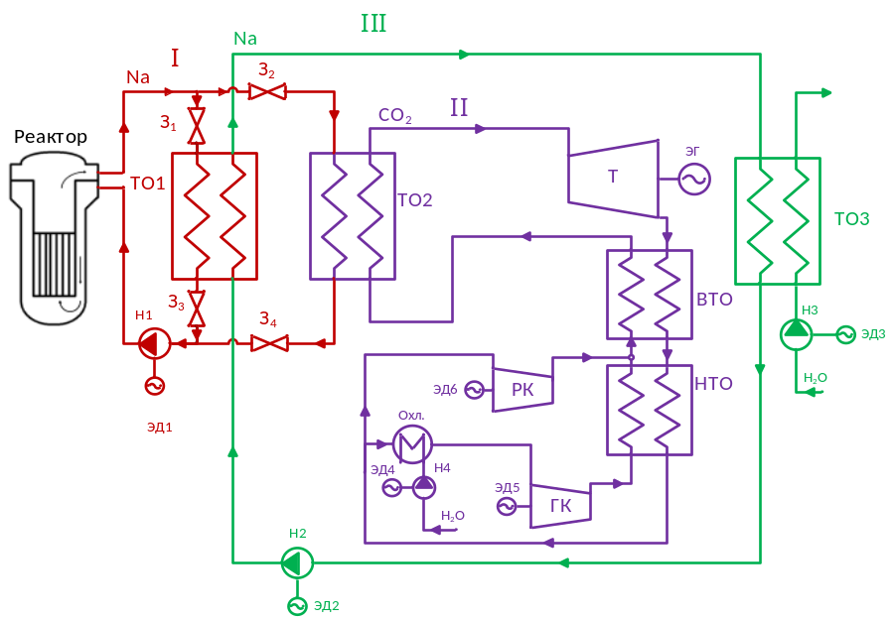
Рисунок 4.2 – Тепловая схема АСММ на основе рекомпрессионного цикла Брайтона со сверхкритическим диоксидом углерода для раздельного отпуска электрической и тепловой энергии
II – контур рекомпрессионного цикла Брайтона со сверхкритическим диоксидом углерода для выработки электрической энергии;

Представленная тепловая схема предусматривает два режима эксплуатации. Режим 1 – отпуск электрической мощности без выработки тепловой энергии. Выработка электрической энергии осуществляется с использованием рекомпрессионного цикла Брайтона со сверхкритическим диоксидом углерода в качестве рабочего тела. Переключение потоков теплоносителя осуществляется посредством запорно-регулирующей арматуры: задвижки № 2 и № 4 находятся в открытом положении, задвижки № 1 и № 3 - в закрытом. В данном режиме тепловая энергия от натриевого теплоносителя первого контура передается рабочему телу второго контура через промежуточный теплообменник, после чего теплоноситель возвращается в реакторную установку для последующего нагрева.
Режим 2 – отпуск тепловой мощности без выработки электрической энергии. Отпуск тепловой энергии осуществляется посредством теплофикационного контура. Натриевый теплоноситель первого контура передает тепловую энергию натриевому теплоносителю третьего контура через промежуточный теплообменник, после чего возвращается в реакторную установку для повторного нагрева. Для обеспечения требуемого направления движения потоков предусмотрена система переключения запорно-регулирующей арматуры: в данном режиме задвижки № 1 и № 3 открыты, задвижки № 2 и № 4 закрыты.
4.2 Разработка методики моделирования тепловых схем в режимах раздельной выработки электрической и тепловой энергии АСММ на базе углекислого газа
Для моделирования схемы электрификации на базе углекислотного сверхкритического цикла Брайтона были выбраны исходные данные, представленные в таблице 4.1
Таблица 4.1 – Исходные данные моделирования
Параметр | Значение
Тепловая мощность реактора | 2,75 МВт
Температура теплоносителя на выходе из реактора | 730 °C
Температура теплоносителя на входе в углекислотную турбину | 715 °C
Температура на входе в углекислотный компрессор | 35 °C
КПД углекислотной турбины, % | 90
КПД углекислотного компрессора, % | 80
Недогрев в ВТО/НТО | 5 °C
Потери давления углекислого газа по холодному потоку в теплообменниках | 2%
Потери давления углекислого газа по горячему потоку в теплообменниках | 3%
Теплоноситель второго контура электрификации | СО₂
Теплоноситель контура реактора | Na
Теплоноситель контура теплофикации | Na
Максимальная температура теплоносителя на входе в реактор | 550 °C
Минимальная температура теплоносителя на входе в реактор | 350 °C

При проведении моделирования были приняты основные исходные условия и допущения, определяющие параметры рассматриваемых схем. Температура рабочего тела на входе в компрессор принимается равной 35 °C. Выбор данного значения обусловлен ключевыми особенностями поведения свойств углекислого газа вблизи критической точки. Потери давления в горячем и холодном потоках теплообменников приняты с учетом характерных значений для печатных теплообменников, применяемых в циклах со сверхкритическим диоксидом углерода.
Для оценки влияния основных параметров на энергетическую эффективность и поиска оптимальной точки проведено параметрическое варьирование. Для рекуперативного цикла основными варьируемыми параметрами являются давление на входе и выходе из турбины. Диапазон варьирования давлений для рекуперативной схемы представлен в таблице 4.2.
Таблица 4.2 – Диапазоны варьирования давлений в рекуперативном цикле
Параметр | Диапазон | Шаг
Давление на входе в турбину P1​, МПа | 20-35 | 1
Давление на выходе из турбины P7​, МПа | 8-12 | 0,5

Для анализа чувствительности проведён перебор следующих параметров: изоэнтропийный КПД турбины и компрессора, минимальный температурный напор в рекуператоре, а также потери давления в рекуператоре по холодной и горячей сторонам. Диапазоны варьирования для анализа чувствительности представлены в таблице 4.3.
Таблица 4.3 – Диапазоны варьирования параметров для анализа чувствительности
Параметр | Диапазон
КПД турбины η_{t}​, % | 75-95
КПД компрессора η_{c}, % | 70-80
Потери давления в рекуператоре по горячему потоку Δp_{гор}, % | 2-5
Потери давления в рекуператоре по холодному потоку Δp_{хол}, % | 1-3
Минимальный температурный напор ΔT, °C | 5-15

Для рекомпрессионной схемы основными варьируемыми параметрами являются давления перед турбиной и за ней, а также степень рекомпрессии. Диапазоны варьирования представлены в таблице 4.4.
Таблица 4.4 – Диапазоны варьирования параметров в рекомпрессионном цикле
Параметр | Диапазон | Шаг
Давление на входе в турбину P₁, МПа | 20-35 | 1
Давление на выходе из турбины P₂, МПа | 8-12 | 1
Степень рекомпрессии, x | 0,4-0,8 | 0,1

Исходные данные для моделирования теплофикационной схемы с промежуточным натриевым контуром представлены в таблице 4.5.
Таблица 4.4 – Исходные данные моделирования схемы теплофикации
Параметр | Значение
Тепловая мощность реактора | 2,75 МВт
Температура натрия на выходе из реактора (контур 1) | 730 °C
Температура натрия на входе в реактор (контур 1) | 550 °C
Температура натрия теплофикационного контура (контур 3) на выходе из РТО | 715 °C
Диапазон температуры натрия теплофикационного контура на входе в РТО | 450…540 °C
Температура сетевой воды на входе в теплообменник | 40 °C
Температура сетевой воды на выходе из теплообменника | 70 °C
Эффективность реакторного теплообменника (РТО) | 95 %
Эффективность теплообменника «натрий–вода» | 95 %
КПД насосов | 75 %
Давление в контуре 1 (реакторный натрий) | 1,2 МПа
Давление в контуре 3 (теплофикационный натрий) | 1,0 МПа
Давление в водяном контуре | 1,6 МПа
Диапазон потерь давления в контурах | 1…15 %
Шаг по температуре натрия контура 3 | 5 °C
Шаг по потерям давления | 1 %
Теплоноситель контура реактора | Na
Теплоноситель контура теплофикации | Na
Теплоноситель контура потребителя | Вода

Диапазоны варьирования параметров для анализа чувствительности рекомпрессионной схемы соответствуют таблице 4.3.
Математическая модель рекуперативного цикла построена на основе стационарного теплового и материального балансов замкнутого газового контура.
Процесс расширения в турбине от давления $P_{1}$ до $P_{2}$ описывается:
$$h_{2}=h_{1}-η_{t}⋅\left(h_{1}-h_{2s}\right),$$ | (4.1)

где $h_{1}$ – энтальпия на входе в турбину, кДж/кг; $h_{2s}$ – энтальпия в конце изоэнтропийного расширения, кДж/кг; $η_{t}$ – изоэнтропийный КПД турбины.
Процесс в компрессоре (сжатие от давления $P_{4}$ до $P_{5}$):
$$h_{5}=h_{4}+\frac{h_{5s}-h_{4}}{η_{c}},$$ | (4.2)

где $h_{4}$ – энтальпия на входе в компрессор, кДж/кг; $h_{5s}$ – энтальпия в конце изоэнтропийного сжатия, кДж/кг; $η_{c}$ – изоэнтропийный КПД компрессора.
Удельная работа турбины и компрессора:
$$w_{t}=h_{1}-h_{2},$$ | (4.3)

$$w_{c}=h_{5}-h_{4}.$$ | (4.4)

Тепловой баланс реактора (нагрев CO₂ от $T_{6}$ до $T_{1}$):
$$G⋅\left(h_{1}-h_{6}\right)=Q,$$ | (4.5)

где $G$ – массовый расход CO₂, кг/с; $h_{6}$ – энтальпия на входе в реактор, кДж/кг.
Тепловой баланс рекуператора:
$$h_{3}=h_{2}-\left(h_{6}-h_{5}\right).$$ | (4.6)

Минимальный температурный напор в рекуператоре:
$$ΔT_{min}=\min_{i}\left[T_{\text{гор}}\left(i\right)-T_{\text{хол}}\left(i\right)\right]=ΔT_{\text{зад}},$$ | (4.7)
где $T_{\text{гор}}\left(i\right)$, $T_{\text{хол}}\left(i\right)$ – температурные профили горячего и холодного потоков (рассчитываются по 20 сечениям).
Мощности турбины и компрессора:
$$N_{t}=G⋅w_{t},$$ | (4.8)

$$N_{c}=G⋅w_{c}.$$ | (4.9)

Полезная мощность цикла:
$$N_{\text{полезн}}=N_{t}-N_{c}.$$ | (4.10)

Электрическая мощность нетто:
$$N_{\text{эл,нетто}}=N_{\text{полезн}}⋅η_{\text{ген}}-N_{\text{сн}},$$ | (4.11)

где $η_{\text{ген}}$ – КПД генератора; $N_{\text{сн}}$ – суммарные собственные нужды (привод насосов).
КПД цикла рассчитываются по формулам:
$$η_{\text{цикла}}=\frac{N_{\text{полезн}}}{Q}⋅100\%,$$ | (4.12)

$$η_{\text{эл,нетто}}=\frac{N_{\text{эл,нетто}}}{Q}⋅100\%.$$ | (4.13)

Математическая модель рекомпрессионного цикла построена на основе стационарного теплового и материального балансов замкнутого газового контура с разделением потока. В отличие от рекуперативной схемы, в рекомпрессионном цикле присутствует дополнительный компрессор и два рекуперативных теплообменника. Доля потока, направляемая во вспомогательный компрессор, определяется степенью рекомпрессии $x$.
Процесс расширения в турбине от давления $P_{1}$ до $P_{2}$ описывается формулой (4.1), процесс сжатия в основном компрессоре (от $P_{7}$ до $P_{8}$) – формулой (4.2). Удельная работа турбины и компрессора определяются по формулам (4.3) и (4.4) соответственно.
Особенностью рекомпрессионной схемы является наличие двух компрессоров. Для вспомогательного (рекомпрессионного) компрессора, в котором сжатие происходит от давления $P_{5}$ до $P_{12}$, процесс сжатия описывается аналогично формуле (4.2):
$$h_{11}=h_{10}+\frac{h_{11s}-h_{10}}{η_{c}},$$ | (4.14)

где $h_{10}$ – энтальпия на входе во вспомогательный компрессор, кДж/кг; $h_{11s}$ – энтальпия в конце изоэнтропийного сжатия, кДж/кг.
Разделение потока после рекуператора низкого давления осуществляется в соответствии со степенью рекомпрессии $x$:
$$G_{6}=G_{5}⋅x, G_{10}=G_{5}⋅\left(1-x\right),$$ | (4.15)

где $G_{5}$ – массовый расход на выходе из НТО, кг/с; $G_{6}$ – расход, направляемый в охладитель (в основной компрессор); $G_{10}$ – расход, направляемый во вспомогательный компрессор.
Тепловой баланс реактора (нагрев CO₂ от $T_{1}$ до $T_{2}$) описывается формулой (4.5), где $h_{2}$ – энтальпия на выходе из реактора, соответствующая заданной температуре $T_{2}$.
Тепловой баланс рекуператора высокого давления (ВТО):
$$h_{4}=h_{3}-\left(h_{12}-h_{1}\right).$$ | (4.16)

Тепловой баланс рекуператора низкого давления (НТО):
$$h_{5}=h_{4}-\left(h_{9}-h_{8}\right).$$ | (4.17)

Минимальные температурные напоры в рекуператорах высокого и низкого давления рассчитываются по формуле (4.7) для каждого теплообменника отдельно:
$$ΔT_{\min{,}HTHE}=\min_{i}\left[T_{\text{гор,HTHE}}\left(i\right)-T_{\text{хол,HTHE}}\left(i\right)\right]=ΔT_{\text{зад}},$$ | (4.18)

$$ΔT_{\min{,}LTHE}=\min_{i}\left[T_{\text{гор,LTHE}}\left(i\right)-T_{\text{хол,LTHE}}\left(i\right)\right]=ΔT_{\text{зад}}.$$ | (4.19)

Мощности турбины и компрессоров определяются по формулам (4.8) для турбины и (4.9) для компрессоров. Суммарная мощность компрессоров:
$$N_{\text{комп,сумм}}=N_{\text{осн}}+N_{\text{рекомп}}.$$ | (4.20)

Полезная мощность цикла:
$$N_{\text{полезн}}=N_{t}-N_{\text{комп,сумм}}.$$ | (4.21)

Электрическая мощность нетто и КПД цикла рассчитываются по формулам (4.11) - (4.13).
Собственные нужды включают затраты на привод насосов натриевого и водяного контуров и рассчитываются по тем же соотношениям, что и в рекуперативной схеме.
Численное решение системы уравнений (4.5), (4.18) и (4.19) выполняется методом Хайбера из пакета SciPy относительно четырёх неизвестных: температур $T_{1}$, $T_{12}$, $T_{5}$, $T_{8}$. Расчёт теплофизических свойств CO₂ осуществляется с использованием библиотеки CoolProp.
Математическая модель теплофикационной схемы построена на основе стационарного теплового и материального балансов трёх контуров: реакторного натрия (контур 1), теплофикационного натрия (контур 3) и водяного (сетевого) контура.
Тепловая мощность, переданная от реакторного натрия к натрию контура 3:
$$Q_{3}=Q⋅η_{\text{РТО}}$$ | (4.22)
где $Q$ – тепловая мощность реактора, Вт; $η_{\text{РТО}}$ – эффективность реакторного теплообменника (доля тепла, переданного от контура 1 к контуру 3).
Тепловые потери в реакторном теплообменнике:
$$Q_{\text{пот,РТО}}=Q-Q_{3}$$ | (4.23)

Тепловая мощность, переданная от натрия контура 3 к воде:
$$Q_{\text{вода}}=Q_{3}⋅η_{\text{Na-вода}}$$ | (4.24)
где $η_{\text{Na-вода}}$ – эффективность теплообменника «натрий–вода».
Тепловые потери в теплообменнике «натрий–вода»:
$$Q_{\text{пот,Na-вода}}=Q_{3}-Q_{\text{вода}}$$ | (4.25)

Суммарные тепловые потери:
$$Q_{\text{пот,сумм}}=Q-Q_{\text{вода}}$$ | (4.26)

Расход натрия контура 1 (реакторного):
$$G_{1}=\frac{Q}{c_{p,\text{Na}}⋅\left(T_{1,\text{вых}}-T_{1,\text{вх}}\right)}$$ | (4.27)
где $c_{p,\text{Na}}$ – удельная теплоёмкость натрия, Дж/(кг·К); $T_{1,\text{вх}}$ – температура натрия на входе в реактор, °C; $T_{1,\text{вых}}$ – температура натрия на выходе из реактора, °C.
Расход натрия контура 3 (теплофикационного):
$$G_{3}=\frac{Q_{3}}{c_{p,\text{Na}}⋅\left(T_{3,\text{вых}}-T_{3,\text{вх}}\right)}$$ | (4.28)
где $T_{3,\text{вх}}$ – температура натрия контура 3 на входе в РТО (варьируется), °C; $T_{3,\text{вых}}$ – температура натрия контура 3 на выходе из РТО (фиксирована), °C.
Расход воды в сетевом контуре:
$$G_{\text{вода}}=\frac{Q_{\text{вода}}}{c_{p,\text{вода}}⋅\left(T_{\text{вода,вых}}-T_{\text{вода,вх}}\right)}$$ | (4.29)

Мощность насоса определяется по формуле:
$$N_{\text{нас}}=\frac{G⋅ΔP}{ρ⋅η_{\text{нас}}⋅η_{\text{эл}}}$$ | (4.30)
где $G$ – массовый расход теплоносителя, кг/с; $ΔP$ – перепад давления, создаваемый насосом, Па; $ρ$ – плотность теплоносителя, кг/м³; $η_{\text{нас}}$ – КПД насоса; $η_{\text{эл}}$ – КПД электродвигателя насоса.
Суммарные собственные нужды:
$$N_{\text{сн}}=N_{\text{нас,1}}+N_{\text{нас,3}}+N_{\text{нас,вода}}$$ | (4.31)
где $N_{\text{нас,1}}$, $N_{\text{нас,3}}$, $N_{\text{нас, вода}}$ – мощности насосов контуров 1, 3 и водяного соответственно.
Тепловой КПД теплофикационной установки:
$$η_{\text{тепл}}=\frac{Q_{\text{вода}}}{Q}⋅100\%$$ | (4.32)

Доля собственных нужд (относительно полезной тепловой мощности):
$$δ_{\text{сн}}=\frac{N_{\text{сн}}}{Q_{\text{вода}}}⋅100\%$$ | (4.33)

Удельные затраты электроэнергии на транспорт тепла:
$$e_{\text{уд}}=\frac{N_{\text{сн}}}{Q_{\text{вода}}}$$ | (4.34)

Потери давления задаются в процентах от номинального давления в каждом контуре:
$$ΔP_{i}=P_{i}⋅\frac{δP}{100}$$ | (4.35)
где $P_{i}$ – номинальное давление в $i$-м контуре, Па; $δP$ – потери давления, %.

Нагрев теплоносителя в насосе учитывается по формуле:
$$ΔT_{\text{нас}}=\frac{ΔP}{ρ⋅c_{p}⋅η_{\text{нас}}}$$ | (4.36)

где $ΔT_{\text{нас}}$ – повышение температуры теплоносителя в насосе, °C; $c_{p}$ – удельная теплоёмкость теплоносителя, Дж/(кг·К).
Параметрическое исследование выполняется путём перебора температуры входа натрия контура 3 и потерь давления во всех контурах. Теплофизические свойства теплоносителей принимаются постоянными.

4.2 Описание разработанных тепловых схем АСММ на базе углекислого газа

5. Теоретическое исследование влияния ключевых факторов на показатели эффективности энергоустановок с использованием в качестве рабочего тела гелий-ксенона, углекислого газа в режиме отпуска номинальной электрической мощности (без отпуска тепловой мощности).
В разделе представлены результаты численного моделирования и оптимизации тепловых схем на базе углекислотного цикла Брайтона с рекуперацией и рекомпрессией для режима электрификации, а также схемы теплофикации с промежуточным натриевым контуром. Кроме того, рассмотрен цикл Брайтона с рекуперацией на гелий-ксеноновом теплоносителе и одноконтурная схема теплофикации для данного рабочего тела.
Целью моделирования являлось определение влияния основных параметров – давлений, температур, недогревов в теплообменниках, потерь давлений – на коэффициент преобразования энергии и энергетическую эффективность систем.
Для всех схем принята одинаковая тепловая мощность 2,75 МВт, в ходе моделирования режим ректора не изменяется.
Для ранее представленной модели рекуперативного цикла Брайтона на углекислом газе проведена параметрическая оптимизация по давлениям перед турбиной и после турбины. Влияние указанных параметров на КПД нетто определяется изменением степени расширения рабочего тела в турбине и работы, затрачиваемой на сжатие рабочего тела в компрессоре. Полученные результаты представлены на рисунке 5.1 в виде карты распределения КПД нетто в зависимости от давлений.

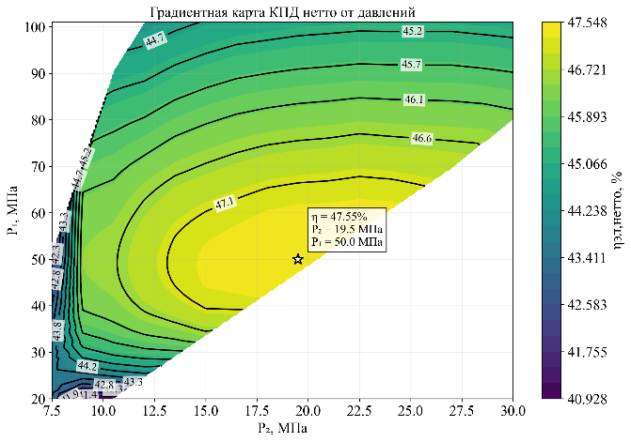
Рисунок 5.1 – Распределение КПД нетто в зависимости от давлений цикла

Анализ полученной карты показывает наличие выраженной области повышения КПД при увеличении давления перед турбиной. В исследованном диапазоне при увеличении КПД в целом возрастает, характер изменения зависит от выбранного значения давления после турбины.
При этом увеличение давления перед турбиной приводит к повышению работы расширения рабочего тела и, соответственно, мощности турбины. Одновременно увеличение давления влияет на работу компрессора, поэтому рост КПД определяется не только увеличением мощности турбины, но и изменением суммарной работы цикла. Полученная зависимость является результатом совместного влияния параметров расширения и сжатия рабочего тела. Максимальное рассчитанное значение КПД нетто составляет 47,55 % и соответствует сочетанию давлений $Р_{1}=50$МПа и $Р_{2}=19,5$ МПа. Однако данный диапазон не является оптимальным, поскольку результаты получены для фиксированных параметров КПД турбины и компрессора, а также недогрева потока в рекуператоре. Постоянное увеличение давлений будет вызывать увеличение данных параметров, что приведет к снижению КПД цикла. В связи с этим для последующего исследования принята область рабочих давлений до 35 МПа перед турбиной и до 15 МПа после турбины.
Распределение внутренней мощности турбины и компрессора в зависимости от давлений представлено на рисунке 5.2.

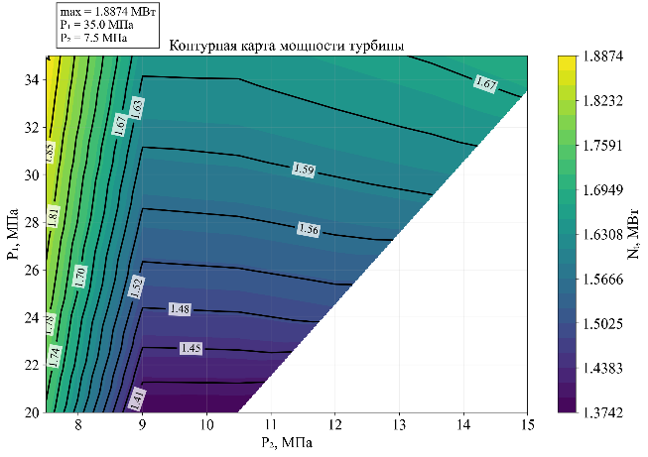  а) | 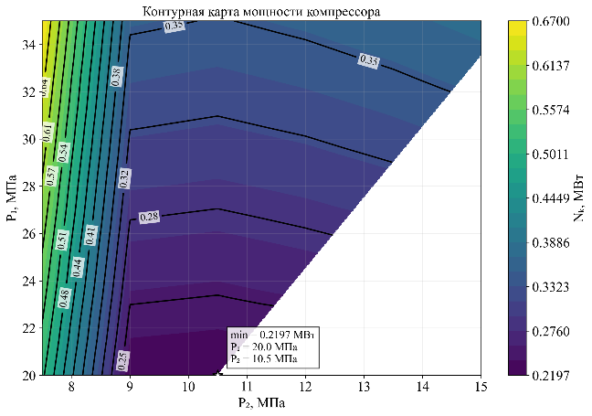  б)
Рисунок 5.2 – Распределение внутренней мощности турбины и компрессора в зависимости от давлений цикла:
а) мощность турбины; б) мощность компрессора

С увеличением давления перед турбиной в диапазоне Р₁ от 20 до 35 МПа и Р₂ от 7,5 до 15 Мпа максимальная внутренняя мощность возрастает с 1,37 до 1,88 МВт. Самая чувствительная область резкого роста находится в области близкой к критической точке, что связанно с изменением термодинамических свойств углекислого газа и степени расширения газа.
Для углекислотного компрессора тенденция роста в области близкой к критической точке сохраняется, что связанно с фактором сжимаемости и термодинамическими свойствами среды. С увеличением давления плотность газа резко возрастает, и потребляемая мощность увеличивается с 0,22 до 0,67 МВт. Поэтому несмотря на высокую внутреннюю мощность турбины в области низкого давления Р₂, потребляемая работа на сжатие увеличивается примерно в 3 раза, что приводит к уменьшению полезной мощности цикла и ограничивает рост его КПД.
Далее проведен анализ чувствительности цикла при фиксированных значениях давлений перед и после турбины. Рассмотрены основные параметры, оказывающие влияние на КПД нетто: потери давления в рекуператорах, изоэнтропийный КПД турбины и изоэнтропийный КПД компрессора. Для оценки влияния указанных параметров определены зависимости КПД нетто цикла от их изменения. Полученные результаты представлены на рисунке 5.3.

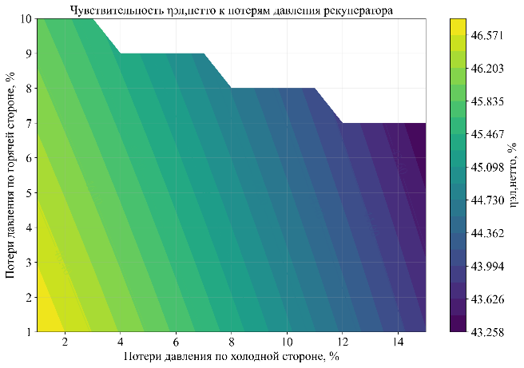  а) | 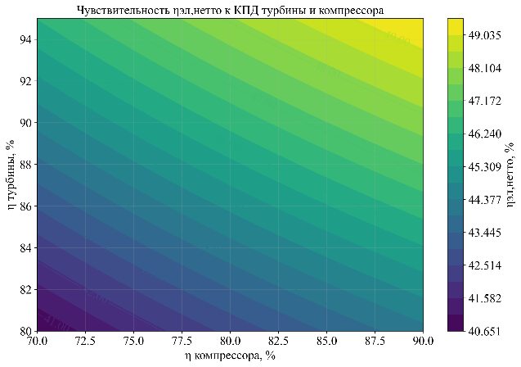  б)
Рисунок 5.3 – Влияние потерь давления в рекуператорах и изоэнтропийных КПД турбины и компрессора на КПД нетто:
а) влияние потерь давления в рекуператорах;
б) влияние изоэнтропийных КПД турбины и компрессора

Исследование показало, что при увеличении потерь давления по горячей стороне с 1 до 10% и по холодной стороне с 1 до 15% приводит к снижению КПД с 47,55 до 43,26 % это связано с тем, что рост потерь приводит к уменьшению располагаемого перепада давлений в турбинном тракте и увеличению энергетических затрат на преодоление гидравлических сопротивлений. В результате уменьшается полезная мощность цикла, что приводит к снижению КПД нетто.
Так же анализ чувствительности изменения минимального температурного напора в рекуператоре показал снижение КПД нетто цикла на 3,5 %. Зависимость КПД нетто от минимального температурного напора в рекуператоре, представлена на рисунке 5.4.

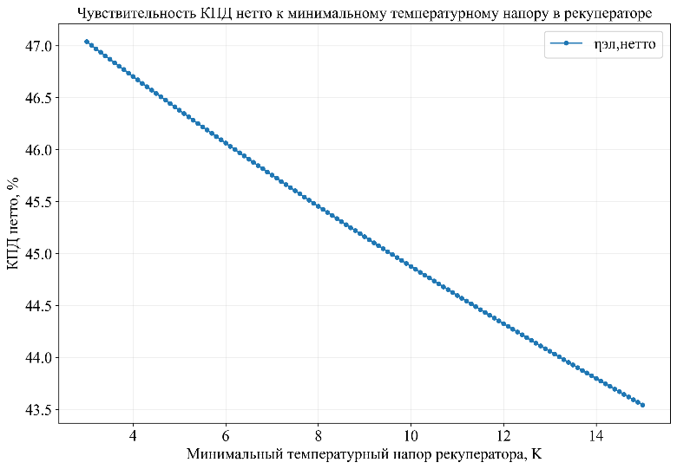
Рисунок 5.4 – Зависимость КПД нетто от минимального температурного напора в рекуператоре

Увеличение минимального температурного напора сопровождается снижением эффективности рекуперации теплоты между горячим и холодным потоками рабочего тела. В результате уменьшается количество теплоты, передаваемой в рекуператоре холодному потоку, и возрастает потребность во внешнем подводе теплоты для достижения требуемой температуры рабочего тела перед турбиной. Это приводит к увеличению тепловой нагрузки цикла при сопоставимой полезной мощности и снижению КПД нетто.
Зависимость потребляемой мощности на привод насосов от давлений представленна на рисунке 5.5.
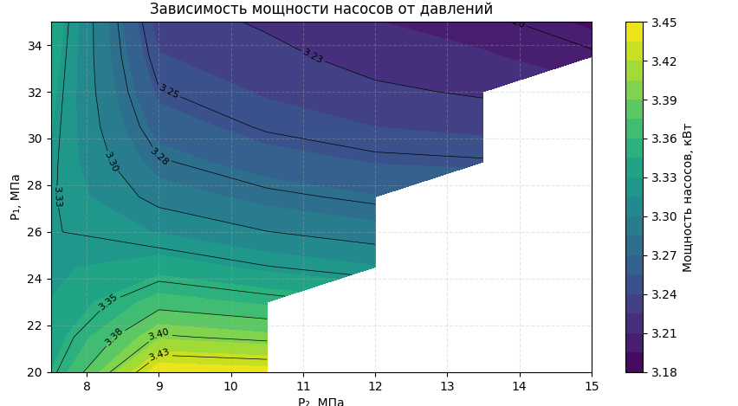
Рисунок 5.5 – Зависимость потребляемой мощности на привод насосов от давлений

При изменении рабочих давлений потребление насосного оборудования изменяется незначительно по сравнению с мощностью основного компрессора. Собственные нужды находятся в диапазоне около 3,2-3,4 кВт, тогда как мощность компрессора составляет сотни киловатт. Поэтому основное влияние на полезную мощность и КПД цикла оказывает работа компрессора, а вклад насосов в собственные нужды является относительно малым. В диапазоне давлений Р1 от 20 до 35 Мпа КПД нетто достигает максимальное значение примерно 46,5%, в то время как КПД брутто в том же диапазоне до 48%.
Для рекомпрессионного цикла характер изменения КПД в зависимости от давлений несколько отличается, поскольку в схеме появляется дополнительный параметр – степень рекомпрессии, которая оказывает сильное существенное влияние на распределение массового расхода между потоками. Влияние доли рекомпресии и зависимость КПД нетто от давлений представлены на рисунке 5.6.
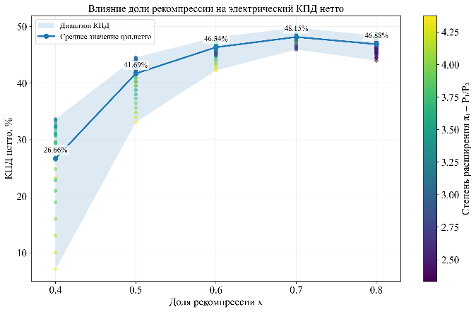  а) | 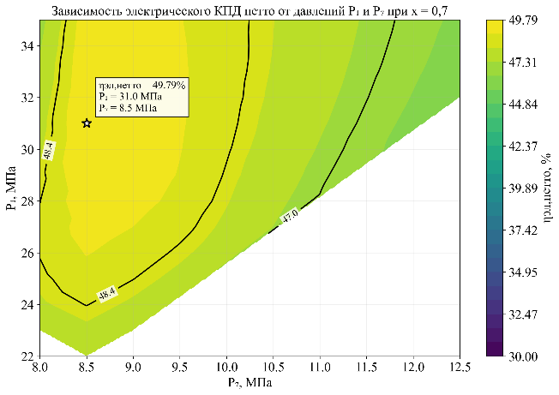  б)
Рисунок 5.6 – Распределение КПД нетто в зависимости от давлений цикла и доли разделения потока (рекомпрессии): а) в зависимости от давлений цикла; б) в зависимости от доли разделения потока (рекомпрессии)

Максимальный КПД нетто рекомпрессионной схемы достигает 49,79% при Р₁=31,0 Мпа и Р7=8,5 Мпа при доли разделения потока х=0,7. При снижении доли разделения уменьшается массовый расход через основной компрессор, что приводит к снижению потребляемой им мощности. Одновременно перераспределение потоков между основным и вспомогательным контурами изменяет условие теплообмена в рекуператорах и среднеинтегральную температуру рабочего тела в цикле.
Распределение внутренней мощности турбины и компрессоров от давлений цикла представлено на рисунке 5.7.

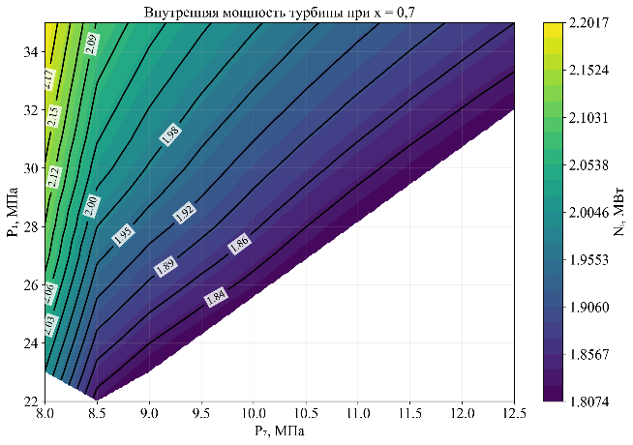  а) | 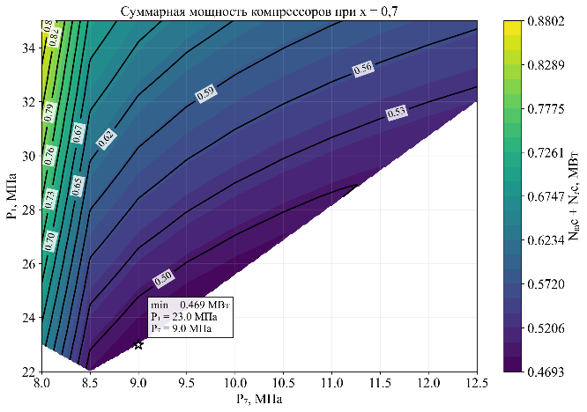  б)
Рисунок 5.7 – Распределение внутренней мощности от давлений цикла: а) турбины; б) компрессора

Рост степени расширения приводит к повышению внутренней мощности турбины, достигающей максимального значения 2,20 МВт при P1=35 МПа и P2=8 МПа. В точке максимума КПД (P1=31 МПа) мощность турбины составляет 2,06 МВт, что свидетельствует о несущественном росте мощности при повышении давления, тогда как эффективность цикла падает.
Минимальная потребляемая мощность компрессорами (0,469 МВт) наблюдается в точке $P_{1}=23$ МПа, $P_{2}=9$ МПа. Это вызвано тем, что при данных давлениях достигается оптимальное сочетание степени сжатия и термодинамических свойств рабочего тела, при котором удельная работа сжатия минимальна. В этой области снижение давления за турбиной уменьшает работу сжатия в основном компрессоре, а увеличение давления перед турбиной позволяет сохранить приемлемую степень расширения без значительного роста потребляемой мощности.
Анализ чувствительности КПД нетто рекомпрессионного цикла к изменению изоэнтропийных КПД турбины и компрессоров представлен на рисунке 5.8.
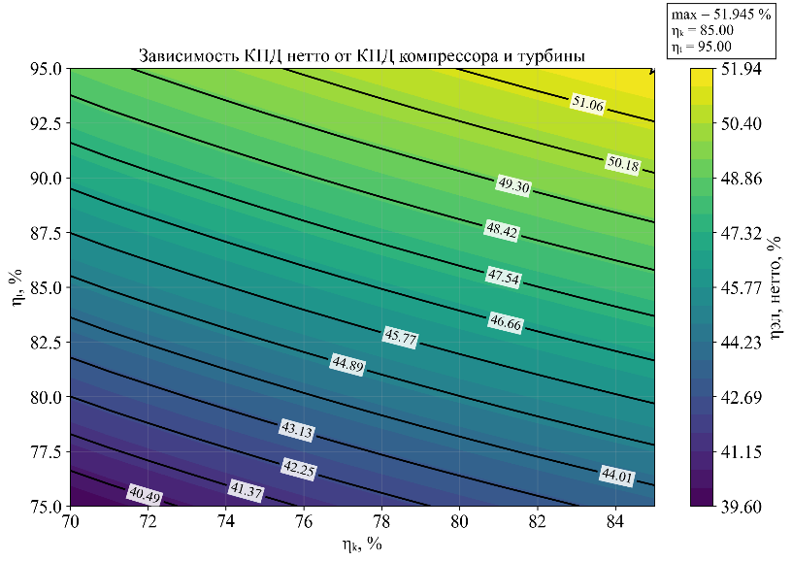
Рисунок 5.8 – Влияние изоэнтропийных КПД турбины и компрессора на КПД нетто

Анализ чувствительности КПД нетто рекомпрессионного цикла к изоэнтропийному КПД турбины и компрессоров показал выраженную зависимость эффективности цикла от характеристик турбомашин. При совместном увеличении КПД турбины и компрессоров наблюдается рост КПД нетто цикла. Повышение КПД турбины приводит к увеличению полезной работы расширения рабочего тела и, соответственно, мощности, передаваемой генератору. Одновременно повышение КПД главного компрессора и вспомогательного компрессора снижает удельные затраты работы на сжатие рабочего тела.
В результате совместное повышение эффективности турбины и компрессоров приводит к увеличению располагаемой полезной мощности цикла при снижении относительной доли внутренних затрат на сжатие. Для исследованного диапазона параметров максимальное значение КПД нетто составляет около 51,95 %.
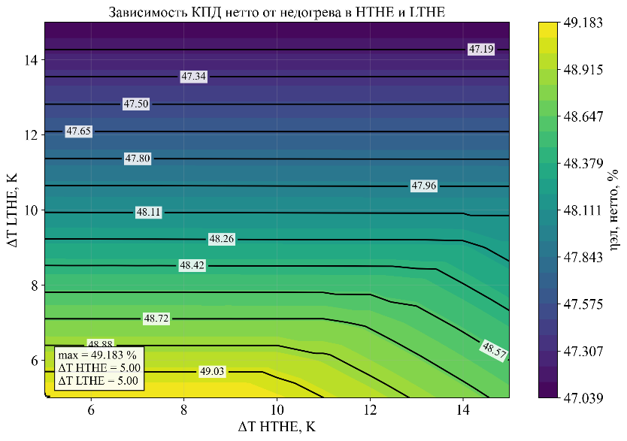
Рисунок 5.8 – Зависимость КПД нетто к минимальному температурному напору в ВТО и НТО

Анализ чувствительности КПД нетто рекомпрессионного цикла к минимальному температурному напору в высокотемпературном (ВТО) и низкотемпературном (НТО) рекуператорах показал снижение эффективности цикла при увеличении температурного напора в обоих теплообменниках в диапазоне от 5 до 15 К. Увеличение минимального температурного напора соответствует снижению эффективности теплообмена и приводит к уменьшению степени рекуперации теплоты от горячего потока к холодному.
КПД наиболее чувствителен к минимальному температурному напору в низкотемпературном рекуператоре (НТО): его увеличение с 5 до 20 К снижает КПД с 49,18 % до 47,04 %. Высокотемпературный рекуператор (ВТО) менее критичен - область его эффективности шире (5-10 К) за счёт более высоких температур потоков.
Анализ зависимости суммарной потребляемой мощности цикла на собственные нужды представлен на рисунке 5.9.

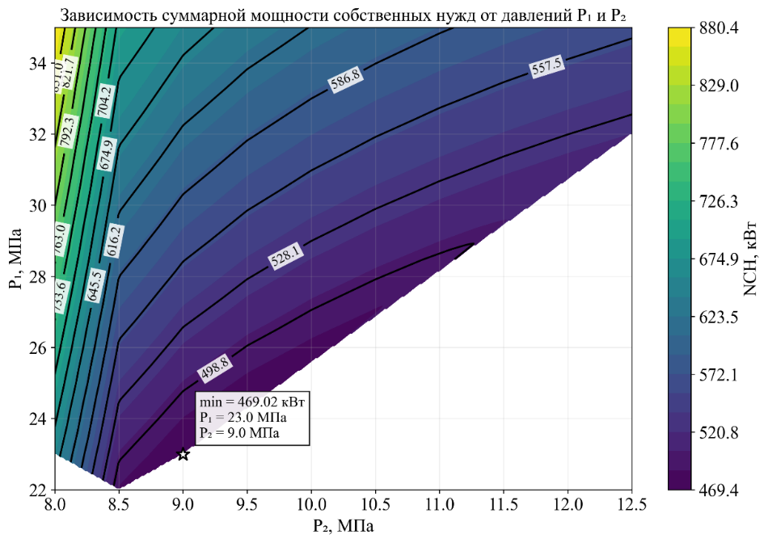
Рисунок 5.9 – Зависимость потребляемой мощности цикла на собственные нужды цикла от давлений

Максимальный КПД нетто достигается в точке $P_{1}=31$ МПа, $P_{2}=8,5$ МПа при фиксированной тепловой мощности реактора 2,75 МВт и составляет 49,79 %. В данном режиме суммарная потребляемая мощность на привод компрессоров и насосов равна 645,5 кВт, причём основная доля энергозатрат приходится на главный и вспомогательный компрессоры. Доля затрат на привод насосного оборудования при этом не превышает 2 % от общей потребляемой мощности, что указывает на доминирующую роль компрессоров в формировании собственных нужд установки. Максимальный КПД брутто в данной точке составляет 50,89 %, что подтверждает высокий потенциал рекомпрессионной схемы при оптимальном выборе рабочих давлений.
В то же время минимальная суммарная потребляемая мощность зафиксирована в точке $P_{1}=23$ МПа, $P_{2}=9$ МПа и составляет 469,02 кВт. Однако данный режим не соответствует максимуму КПД нетто, что свидетельствует о необходимости компромисса между минимизацией затрат на сжатие и достижением максимальной эффективности цикла. Снижение потребляемой мощности в этой области объясняется уменьшением работы сжатия за счёт более благоприятного сочетания давлений, при котором удельная работа компрессоров минимальна, а термодинамические свойства CO₂ способствуют снижению энергозатрат.

6. Теоретическое исследование влияния ключевых факторов на показатели эффективности энергоустановок с использованием в качестве рабочего тела гелий-ксенона, углекислого газа в режиме отпуска номинальной тепловой мощности (без отпуска электрической мощности).
Тепловая схема теплофикации для раздельного отпуска тепловой мощности на базе углекислотного цикла включает три основных контура: реакторный (натриевый), теплофикационный (натриевый) и водяной (сетевой). Контур реактора содержит натрий, циркулирующий через активную зону и передающий тепловую энергию в промежуточный теплообменник. Теплофикационный контур, также заполненный натрием, отбирает тепло от реакторного контура и передаёт его сетевой воде через теплообменник потребителя. Давление в теплофикационном контуре принято более высоким по сравнению с реакторным, что обеспечивает требуемую гидравлическую устойчивость и предотвращает вскипание теплоносителя. Давление в реакторном контуре составляет 1,2 МПа, в теплофикационном – 1,0 МПа, в водяном – 1,6 МПа. Основными компонентами схемы являются два теплообменных аппарата: реактор–теплофикация (промежуточный теплообменник) и теплофикация–потребитель (сетевой подогреватель). Циркуляция теплоносителя в каждом из трёх контуров обеспечивается насосным оборудованием – по одному насосу на каждый контур.
Анализ схемы теплофикации выполнен при фиксированных параметрах реакторного контура: тепловая мощность $Q=2,75$ МВт, температура натрия на входе в реактор ${550}^{∘}\text{C}$, на выходе ${730}^{∘}\text{C}$. Температуры сетевой воды приняты в соответствии с типовым температурным графиком ${40/70}^{∘}\text{C}$. Температура натрия теплофикационного контура на входе в реакторный теплообменник варьировалась в диапазоне ${450…540}^{∘}\text{C}$, на выходе фиксирована на уровне ${550}^{∘}\text{C}$.
Результаты моделирования теплофикационной схеме представлены на рисунке 5.10 и 5.11.

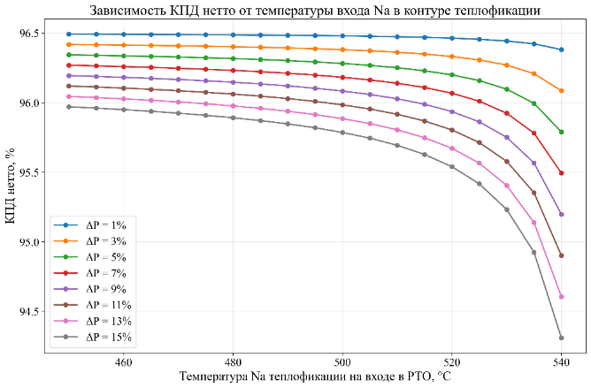
Рисунок 5.10 – Зависимость КПД нетто и собственных нужд цикла от температуры входа натрия в контуре теплофикации

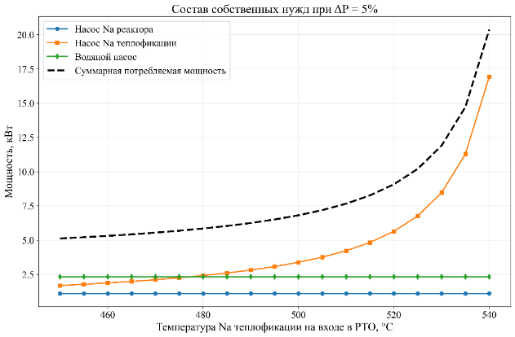
Рисунок 5.11 – Зависимость потребляемой мощности на собственные нужды от температуры входа натрия в контуре теплофикации

При неизвестной геометрии теплообменных аппаратов и заданных тепловых потерях (2 % в реакторном теплообменнике и 1,5 % в теплообменнике «натрий–вода») получены следующие результаты:
- Максимальный тепловой КПД нетто достигается при минимальных потерях давления (1 %) и составляет ≈ 96,5 % при температуре натрия теплофикационного контура на входе ${450}^{∘}\text{C}$. При увеличении потерь давления до 15 % и росте температуры до ${540}^{∘}\text{C}$ КПД снижается до 94,2 %.
- Наибольшая доля собственных нужд приходится на насос контура теплофикации. Его потребляемая мощность изменяется в диапазоне от 2,3 до 16,0 кВт в зависимости от температуры натрия на входе и потерь давления. Насосы реакторного натрия и водяной контура вносят существенно меньший вклад в суммарные собственные нужды.
- Суммарные собственные нужды возрастают с увеличением температуры натрия теплофикационного контура на входе и составляют от 5 до 20 кВт в исследованном диапазоне параметров.

